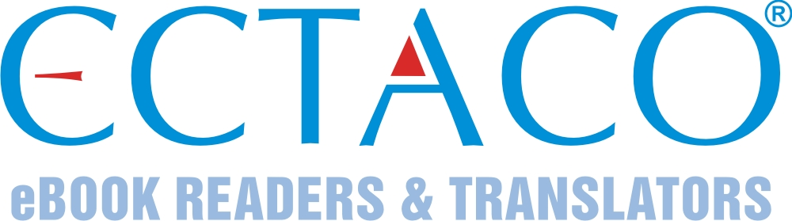

مترجم الکترونیک

ECTACO® Partner® P900

دیکشنری دستی الکترونیک
سیستم ترجمه کلمات , سخنگو, مترجم و فرهنگ صوتی عبارات

QUICK START GUIDE
راهنمای شروع

نمای کلی

نمای کلی و سیماهای اصلی Ectaco® Partner® P900 در پائین نشان داده شده است.

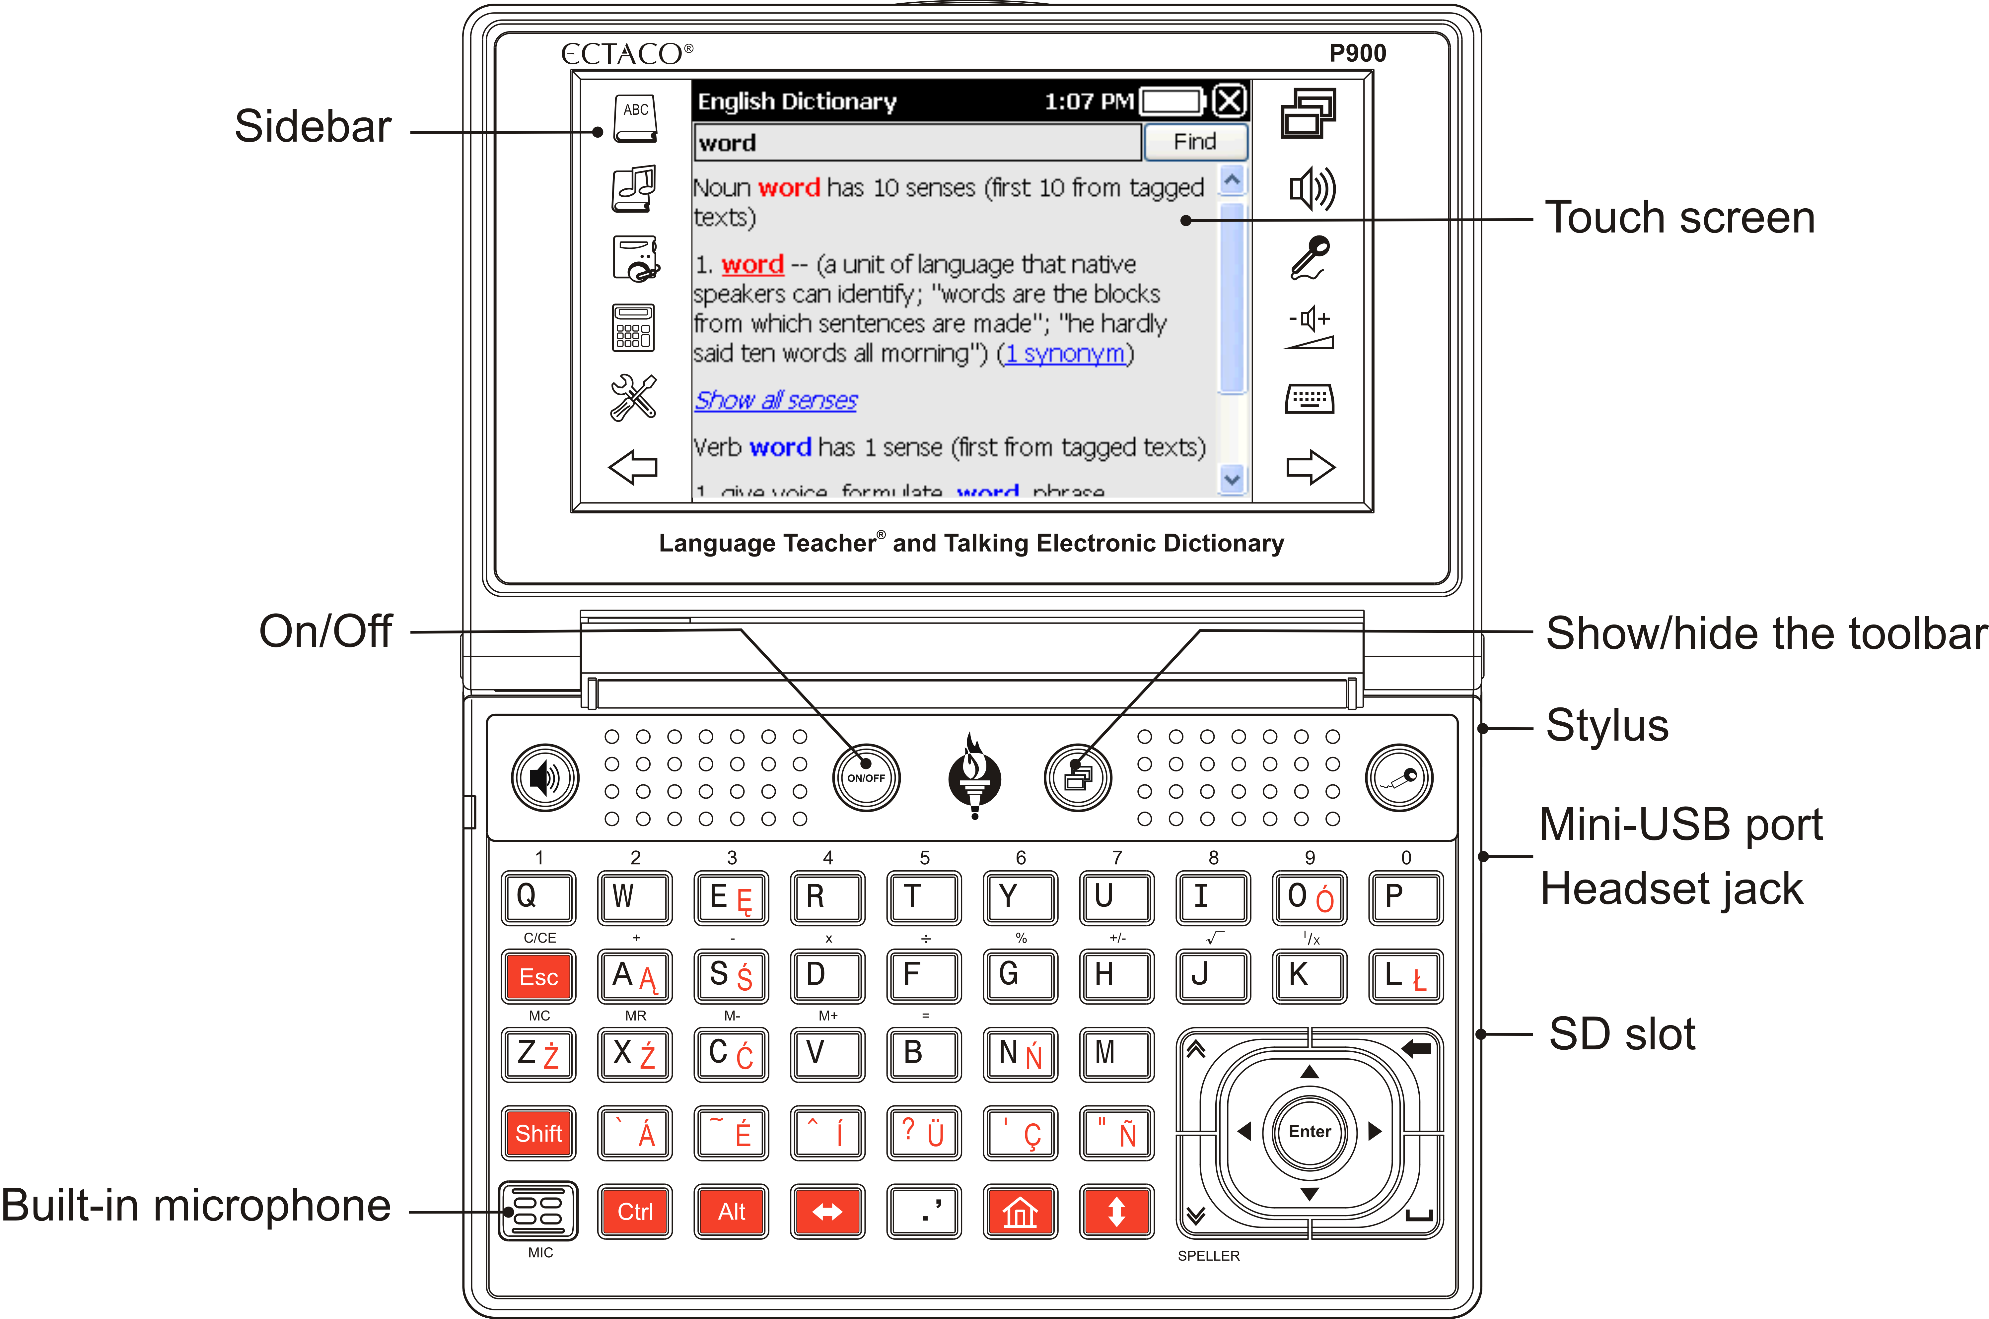

کاربردها و کنترل دکمه ها در پا ئین شرح داده شده است.

Key | کاربرد(ها)
 | روشن/خاموش کردن دستگاه
 | استفاده برای تشخیص صدا (در جایی که موجود است)
 | نشان دادن یا پنهان کردن pop-up toolbar
or  + | به تلفظ ترجمه گوش کردن و یا بخش منبع (در جایی که موجود است)
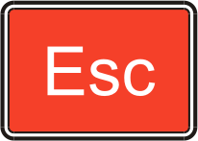 | خارج شدن از ویندوز فعال/ لغو
 | حذف کردن کارکتر در طرف چپ مکان نما
+key | این دکمه را فشار دهید و نگه دارید تا حرف رابزرگ بنویسید/ حرف دیگر ویا علامت ها را وارد کنید
+ ,  | غلط گیر املایی
+ | برای تبدیل صفحه کلید
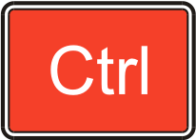+key | وارد کردن حرفهای دیگر: برای مثال،ِ دکمه را فشار دهید + و بعد o را فشار دهید تا بتوانید ô را در در مدل انگلیسی-فرانسوی وارد کنید
++key | اضافه کردن حرف بزرگ
 | تغییر جهت زبان ( از فارسی به انگلیسی و یا انگلیسی به فارسی ) تغییر جهت ترجمه

+numeric key | وارد کردن شماره
++numeric key | اضافه کردن علامت ها
 | اجرا کردن
, , ,  | جا به جاکردن مکان نما
, | بالا بردن صفحه/ پایئن بردن صفحه/ تغییر قسمتهای صفحه اصلی
 | وارد کردن فاصله

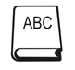 | فرهنگ دیکشنری فارسی به انگلیسی و انگلیسی به فارسی
 | فرهنگ صوتی عبارات

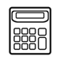 | ماشین حساب
  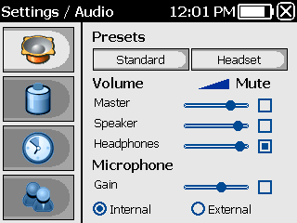 | تنظیمات(هنگامی که این علامت که شبیه ابزار هست را فشار می دهید ، شکل زیر ظاهر می گردد  سمت چپ مشاهده می کنید که که چند شکل به صورت باطری ،ساعت ، بلند گو دیده می شود  1 – (شکل بلند گو)صدا را می توانید در این قسمت تنظیم کنید  2- تنظیمات مربوط به باطری و نور دیکشنری (میزان روشن ماندن صفحه دیکشنری را در این قسمت می توانید کم و زیاد کنید)  3- (شکل ساعت)ساعت و تاریخ را در این قسمت تنظیم کنید برای تنظیم ساعت منطقه زمانی خود را به درستی انتخاب کنید  4- زبان محیط دیکشنری را می توانید در این قسمت تغییر دهید

 | می توانید به همه صداها گوش بدهید
 | تشخیص صدا
 | تنضیمات صدا ( می توانید صدا را کم و زیاد کنید )
 | *****نکته مهم : کی برد ( صفحه کلید لمسی )  هنگامی که در محیط دیکشنری هستید این کلید را فشار دهید  ومی توانید صفحه کلید را هم به صورت فارسی و هم به صورت انگلیسی روی صفحه مانیتور ببینید و به راحتی تایپ کنید  برای تغییر زبان کی برد از فارسی به انگلیسی یا انگلیسی به فارسی این کلید را فشار دهید
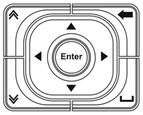 | برای پاک کردن کلمات و حروف   جستجو می کند، و دستور شما را اجرامی کند. Enter  - هنگامی که می خواهید بین حروف و یا کلمات فاصله اایجاد کنید .

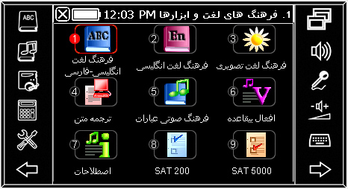 | 1- اولین گزینه دیکشنری فارسی به انگلیسی و انگلیسی به انگلیسی  2- دیکشنری انگلیسی به انگلیسی  3- فرهنگ لغات به زبانهای مختلف به صورت تصویری  4- ترجمه کلمات مشتق از فارسی به انگلیسی  5- فرهنگ صوتی عبارات ( جملات روزمره به صورت انگلیسی و فارسی)  6_ افعال بی قاعده گذشته و حال و آینده  7- اصطلاحات و ضرب المثلهای آمریکایی
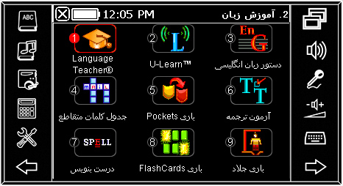 | صفحه دوم  1-اولین گزینه معلم زبان  2 - یو لرن : آموزش از طریق شنوایی  3- دستور و قواعد زبان انگلیسی  4- جدول کلمات  5- بازی پاکت  6- آزمون ترجمه
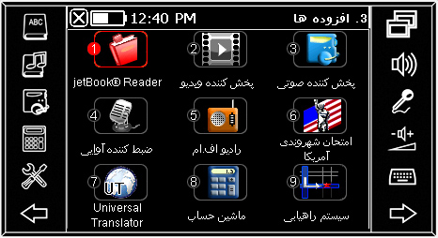 | صفحه سوم 1- جت بوک  2- پخش کننده ویدیو  3- پخش کننده صوتی  4- ظبط صدا  5- رادیو اف ام  6- سوالهای مصاحبه سیتیزن شیپ  7- مترجم بین الملل  8- ماشین حساب  9- جی پی اس ( سیستم راهیابی)
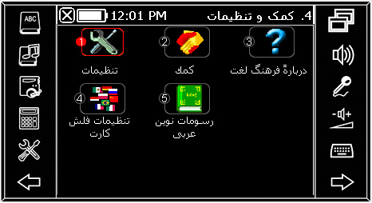 | صفحه چهارم  تنظیمات :  کمک ( به زبان انگلیسی نحوه  کار کردن با دستگاه را به شما نشان میدهد )

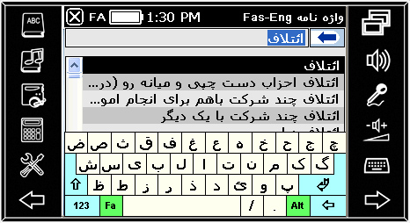 | راهنمای استفاده از دیکشنری  ابتدا وارد اولین گزینه ، یعنی  فرهنگ لغت انگلیسی به فارسی شوید  - کلمه مورد نظرتان را تایپ کنید و بعد دکمه اینتر را فشار دهید  نکته : اگر محیط دیکشنری شما انگلیسی به فارسی است و شما می خواهید از فارسی به انگلیسی ترجمه کنید این کلید را فشار دهید
 | برای استفاده از صفحه کلید روی مانیتور این کلید را فشار طبق شکل می بینیددهید که حروف الفبا روی صفحه ظاهر می گردد. شما می توانید به فارسی تایپ کنید و بعد اینتر را فشار دهید و ترجمه را نگاه کنید برای تغییر الفبا به حروف انگلیسی این کلید را فشار دهید .
 | برای شنیدن تلفظ لغات این دکمه را فشار دهید
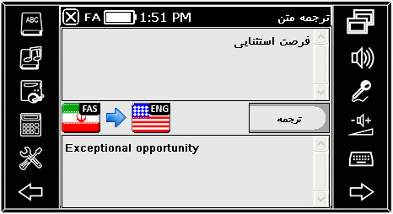 | - برای ترجمه لغات مشتق میتوانید از گزینه ترجمه متن استفاده کنید  - به طور مثال ( فرصت استثنایی ) را وارد کنید و بعد کلید ترجمه را فشار بدهید
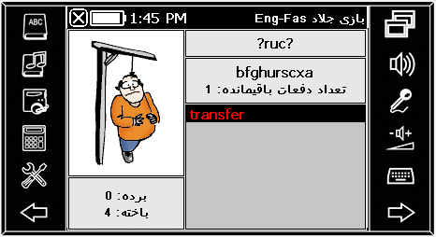 | در سومین صفحه دیکشنری می توانید وارد بازی جلاد بشوید  در بالای صفحه تعدادی علامت سوال مشاهده می کنید ، این بازی به این صورت است که شما کلمه مورد نظر را باید حدس بزنید  تعداد علامت سوالهای بالای صفحه نشان می دهد که کلمه چند حرف دارد .  نکته : سعی کنید ، در ابتدا حروف صدادار را امتحان کنید ، هر حرفی را که درست حدس بزنید ، به جای یکی از علامت سوالها می نشیند و هر حرفی که اشتباه بنویسید ، مرد گوشه سمت چپ تصویر نمایان می شود و در نهایت اگر به دار آویخته شود کلمه را درست حدس بزنید برنده خواهید شد .
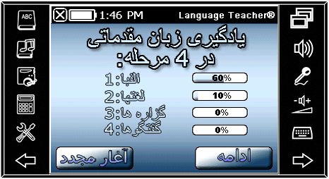 | بعد از اینکه وارد برنامه معلم زبان شدید اولین گزینه از صفحه دوم  زبان مورد نظر خود را انتخاب کنید  شما می توانید مراحل مقدماتی زبان را ( چه فارسی و چه انگلیسی انتخاب کنید  و دکمه ادامه را فشار دهید
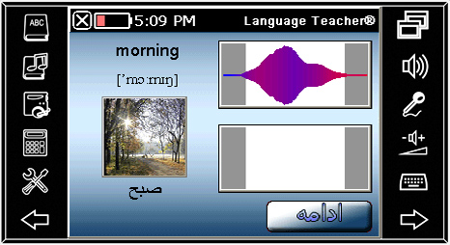 | هنگامی که کلمات را آموزش می بیند می توانید کلمات را  تکرار کنید با فشار دادن دکمه تشخیص صدا
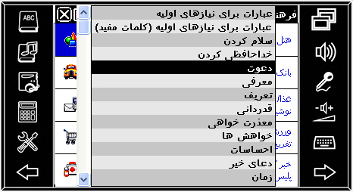 | بعد از اینکه وارد برنامه فرهنگ صوتی عبارات گزینه شماره پنج در صفحه اول دیکشنری شدید  مشاهده می کنید که موضوعات مختلف مانند هتل ،بانک ....) دسته بندی شده است روی هر قسمت کلیک کنید می توانید جملات مختلف را انتخاب کنید
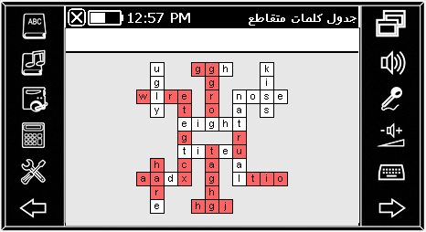 | برای حل کردن جدول روی هر قسمت کلیک کنید  سوال مورد نظر برای شما ظاهر می گردد و سپس جواب را تایپ کنید

چگونه دستگاه را خاموش و یا روشن کنیم

- برای خاموش و یا روشن کردن دستگاه از دکمه ON/OFF استفاده کنید. اگر صفحه هنوز سیاه مانده به AC/DC اداپتور دستگاه خود را وصل کرده یا mini-USB (به نمای کلی مشاهده کنید) و یا دستگاه خود را به PC وصل کنید با استفاده از USB کابل مخصوص. دکمه قرمز LED نشان می دهد که باطری شارژ می شود.

توجه: فقط باطری مخصوص قابل دوباره شارژ شدن ،شارژر مخصوص، و کابل USB مخصوص باید با دستگاه ECTACO® Partner® P900 استفاده شود. استفاده از هر گونهexternal power supply نا مناسب احتمال خرابی دستگاه را داردو باعث باطل شدن وارانتی هم می شود.
تماس با قسمت های روی صفحه با استفاه از موجودی نوک دار دستگاه که به اسم stylus است ترجیح داده می شود که این قلم نوک دار وقتی استفاده نمی شود در جای مخصوص که در گوشه پشت دستگاه می باشد نگه داشته می شود. (به نمای کلی مشاهده کنید)

- قبل از شروع استفاده از دستگاه ECTACO® Partner® P900 خود خواهشمند است مطمئن باشید SDکارت فارسی (مشمول در بسته استاندارد هست) نسب شده در قسمت SD دستگاه. اگر کارت نسب نشده است، در جای مخصوص که در قسمت راست دستگاه واقع است وارد کنید. با یک فشار کوچک کارت را click می کنید و برای بیرون آوردن ان هم کارت را به تو فشار دهید.

چگونه به راهنمای کاربرد دسترسی داشته باشید

راهنمای کاربرد ECTACO® Partner® P900 گرداوری شده در فرمت الکترونیک و ذخیره شده روی SD کارت. محتوی این راهنما فقط وقتی کارت در دستگاه نصب شده باشد می توان دسترسی داشت. یک نسخه چاپ شده از این راهنما در بسته استاندارد اماده می باشد.
- برنامه Help&Settings (کمک و تنظیمات)را باز کنید.
- Help (کمک) را انتخاب کنید.
- برای دیدن فهرست، Contents (فهرست) را انتخاب کنید.

صفحه اصلی و فهرست انتخاب

دارای صفحه لمسی ( Pixels240 × 320 ( با کاربردی به سلطه ویندوز با Interface گرافیک . راهنمای کاربرد داری 4 قسمت می باشد که عینی تشکیل دسترسی به برنامه های ECTACO® Partner® P900می دهد.
توجه: تماس با قسمت های روی صفحه با استفاه از موجودی نوک دار دستگاه که به اسم stylus است ترجیح داده می شود که این قلم نوک دار وقتی استفاده نمی شود در جای مخصوص که در گوشه پشت دستگاه می باشد نگه داشته می شود. (به نمای کلی مشاهده کنید)

صفحه اصلی

.برای نمایش صفحه اصلی، دستگاه را روشن کنید، و/یا خارج شدن از برنامه کنونی. به نوبت، دکمه که در روی صفحه کلید قرار دارد فشار دهید. صفحه اصلی شامل قسمت های زیر میباشد: (فرهنگ های لغت و ابزارها) ، (آموزش زبان)، (افزوده ها)، (کمک و تنظیمات).

قسمت های صفحه اصلی در زیر توصیف شده است. قسمت های صفحه اصلی بستگی به مدل محصول دارد.
- استفاده از قسمت (فرهنگ های لغت و ابزارها) برای دسترسی به دیکشنری، دیشنری انگلیسی، فرهنگ لغت تصویری، Text Translation ®، فرهنگ صوتی عبارات، افعال بیقاعده، اصطلاحات،SAT 200 ،وSAT5000.
- استفاده از قسمت (آموزش زبان) برای دسترسی به (معلم زبان)،U-Learn ، دستور زبان انگلیسی، جدول کلمات متقاطع، بازیPockets ، آموزش ترجمه، درست بنویس، بازی ّFlashCards، و بازی جلاد.
- استفاده از قسمت (افزوده ها) برای دسترسی به jetBook® Reader،پخش کننده صوتی، ضبط کننده آوایی، رادیو اف.ام، امتحان شهروندی آمریکا، تبدیل واحدهای اندازه گیری، ماشین حساب، و ساعت جهانی.

- استفاده از قسمت (کمک و تنظیمات) برای دسترسی به قسمت تنظیمات، کمک، درباره فرهنگ فرهنگ لغت، تنظیمات یادگیری، و اندازه ها.
- برای تعویض بین برنامه ها از دکمه / و یا  /  استفاده کنید.
- وقتی در قسمت انتخاب هستید، برنامه مورد نظر را انتخاب کنید. و دکمه .ویا، با استفاده از شماره های روی صفحه کلید شماره برنامه مورد علاقه خود را انتخاب کنید. برنامه شما بعد باز می شود.
- برای بستن برنامه، دکمه که در بالا سمت راست قرار دارد را فشار دهید و یا فقط دکمه را فشار دهید.

استفاده از فرماندهی صوتی

فرماندهی صوتی همیشه قابل استفاده است وقتی که زبان انتخاب شده دستگاه شما انگلیسی باشد. ممکن است برای بعضی زبان ها موجود نباشد.
- وقتی در صفحه اصلی هستید و دکمه را فشار دهید و نگه دارید.شما گفتگو را مشاهده می کنید با دو دکمه: (Correct) صحیح و (Wrong) غلط .
- اسم قسمت یا برنامه مورد نظر خود را بگوئید و بعد دکمه را رها کنید. قسمت یا برنامه مورد نظر باز می شود.
PC ارتباط با

کاربرد ارتباط با PC به شما اجازه میدهد که فایل های خود را که در کارت ذخیزه شده است اداره کنید. برای مثال، شما اگر بخواهید میتوانید کتاب و آهنگ اضافه کنید.
- مطمئن باشید که SD کارت در دستگاه قرار دارد.
- دستگاه خود را روشن کنید.
- دستگاه را به PC با استفاده از کابل USB مخصوص وصل کنید و mini-USB در دستگاه قرار دارد (به نمای کلی مشاهده کنید)
خواهشمند است صبر کنید تا PCشما دستگاه را پیدا کند.
- برنامه removable disk در PC شما باز میشود و شما می توانید در فایل های خود که در
- SD کارت ذخیره کرده اید جستجو کنید.
توجه: برنامه های محتوی در پرونده سیستم را تغییر ندهید. پرونده های سیستم را حذف نکنید.
- فایل های خود را در پرونده مربوطه کپی کنید. برای مثال: کتاب های خود را در پرونده My books کپی کنید.
توجه: برای مقابله با زیان اطلاعات مهم را روی دستگاه دیگر کپی و نگهداری کنید. تولید کننده و دلال ها مسئولیت هیچ گونه خسارت و ضرر به وجود آمده به دلیل پاک شدن اطلاعات را به عهده نمی گیرد.

ECTACO® C-Pen®

با استفاده از ECTACO® C-Pen® شما می توانید کلمه های خود را که در هر گونه رسانه ویا متن ترجمه کنید. این دستگاه قابل شناخت کلمه ها و در زبان های مستقر در لاتین، سایریلیک و یونانی می باشد.
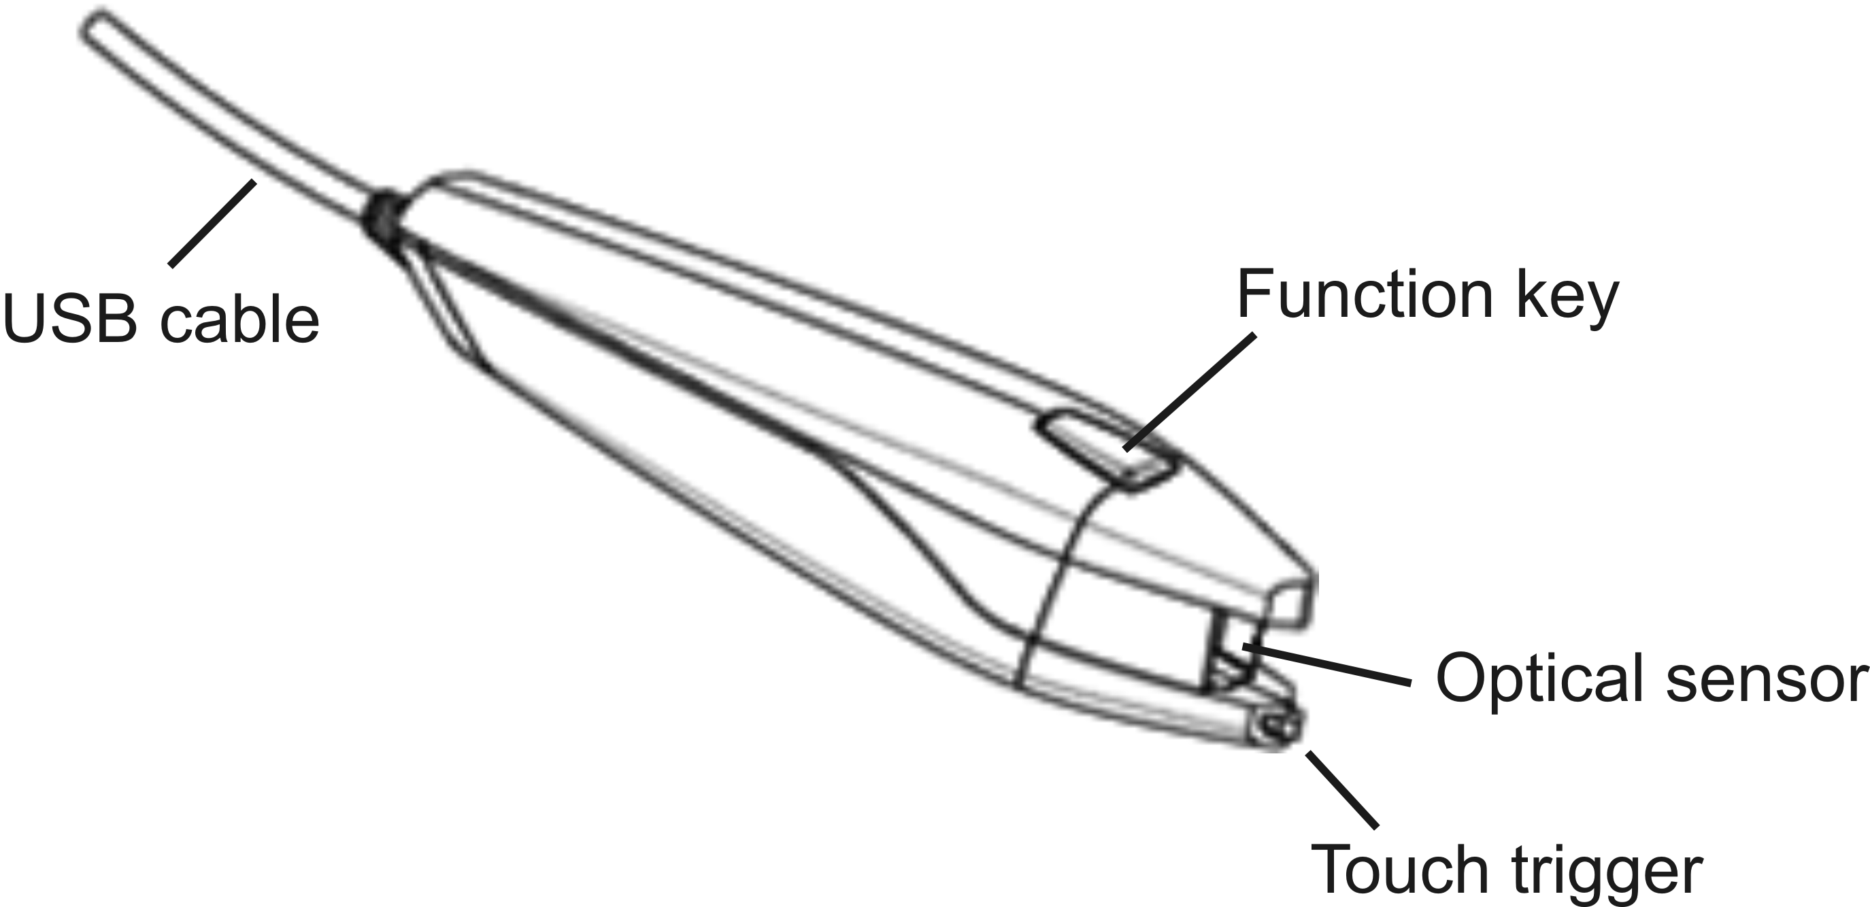

- قلم C-Pen را به دستگاه وصل کنید. مطمئن باشید دستگاه شما روشن باشد.
- دکمه کارکرد بر روی قلم ECTACO C-Pen را فشار دهید. شما میبینید که C-Pen حاضر به کارکرد میشود.
- زبان دل خواه و کاربرد را انتخاب کنید.
- نوک قلم ECTACO C-Pen را قبل از حرف اول کلمه بگذارید. قسمت پائین قلم که گیره لمسی دارد باید در زیر کلمه قرار بگیرد و پایه بالای قلم در بالای کلمه قرار بگیرد.
- گیره لمسی را به روی سطح فشار داده و قلم ECTACO C-Pen را به روی کلمه حرکت دهید.
- قلم ECTACO C-Penرا از روی سطح بردارید.
- در قلم C-Penگفتگو حاضر ، OKرا فشار دهید.

متن شما به برنامه انتخاب شده انتقال میشود.

تلفظ کلمه ها و جمله ها

دیکشنری ECTACO Partner P900 سخنگو است که انتخاب های شما را بلند با صدای واقعی انسان هم به انگلیسی و هم زبان های دیگر صحبت میکند. این کلمه ها و جمله ها با علامت مخصوص نشان داده میشود:
در برنامه ترجمه متن، دستگاه با تکنولوجی TTY(Text-to-Speech) کار میکند که شما میتوانید به تلفظ جمله خود گوش دهید.
- برای شنیدن تلفظ کلمه نشان داده و یا جمله انتخاب شده، دکمه را فشار دهید.
- برای شنیدن ترجمه ویا توضیحات قسمت انتخاب شده را Highlight کنید با استفاده از خودکار مخصوص و بعد دکمه را فشار دهید.
- توجه: برای از کار انداختنSlang Lock ، خواهشمند است از این کلمه رمز استفاده کنید: showslan

محتویات این راهنما بدون اطلاعات قبلی در معرض تغییر می باشد.
راهنماهای دیگر در www.ectaco.com/support/manuals موجود می باشد.

موجود در مدل های منتخب.
لوازم فرعی انتخابی. مشمول در جعبه ECTACO Partner P900 مجلل میباشد.

